الميدان التعليمي: أنشطة هندسية |  | المستوى: سنة اولى | المذكرة :1AM A00
المقطع التعلمي: التناظر المحوري |  | وضعية الانطلاق : إطار الصورة
نص الوضعية الإنطلاقية | الوضعية :  -أراد عصام تثبيت مسمار على إطار صورة لتعليقه ففكر في إنشاء محور القطعة $\left[AB\right]$ التي تمثل  حافة من حافات الإطار وهذا بإستعمال المدور والمسطرة غير مدرجة ودون الخروج من هذا الإطار .  1/ أرسم هذا المحور .  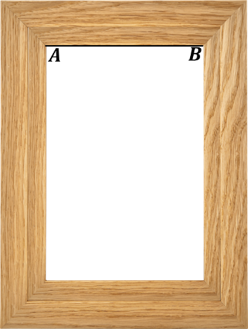  2/ لماذ رسم عصام محور من اجل تثبيت مسمار ؟  3/ هل يمكن ان تكون $M$ نقطة تقاطع المحور والقطعة $\left[AB\right]$  هي النقطة التي سيثبت فيها عصام المسمار ؟ برر .        - أراد بعدها عصام أن يضع صورة فيه ليصبح الاطار مع الصورة  يقبل محور تناظر فماذا سيختار من بين الصور الاتية :  - إذا علمت ان بعدي الاطار المستطيل هذا هما $15.5cm$ و $12.4 cm$ وان البعد بين حافته الخارجية والداخلية $1.4cm$ فماهي مقاسات الزجاجة التي سيشتريها عصام لإطاره  - أرسم هذه الزجاجة المستطيلة بأبعادها الحقيقية وانشئ محاور تناظرها .
غايات الوضعية التعلمية وطبيعتها | - التعرف على أشكال متناظرة  - تعيين و رسم محاور تناظر اشكال  - التعرف على محور قطعة مستقيم وإنشاؤه
السندات التعليمية المستعملة | - النص في قصاصات أو على السبورة
صعوبات متوقعة | - فكرة الحل لا تظهر بسهولة إضافة للصعوبة في إيجاد طريقة للإنشاء بالادوات الهندسية .
الموارد المعرفية والموارد المجندة لحل الوضعية | - التوازي والتعامد –العمليات على الأعداد الطبيعية والعشرية
الكفاءات العرضية المجندة لحل الوضعية | - يلاحظ ويستكشف ويحلل ويستدل منطقيا .  - يعبر بكيفية سليمة ويبرر بأدلة منطقية .  - يحل وضعيات مشكلة بسيطة .
القيم والمواقف | ـ قيمة العمل والإتقان  ـ تنمية روح البحث
Belhocine : https://prof27math.weebly.com

